La lucha por la tierra en el escenario contemporáneo: dinámicas de concentración y conflicto en el Norte de la Patagonia (Argentina)
Analía Kreiter; María Teresa Vecchia; Norma Steimbreger;
Lorena Higuera; Javier Grosso; Camila Trinca Diez
kreiteranalia@gmail.com; gringalatere@gmail.com; nsteimb@gmail.com
higueralore@yahoo.com.ar;cabesso@hotmail.com; cvtd_95@hotmail.com
(Dpto. Geografía-Facultad de Humanidades. UNCo)
Alicia Lonac - alicelonac@gmail.com (Ceplades- Facultad de turismo. UNCo)

Eje 9: Concentración económica y crisis de la agricultura familiar capitalizada; propiedad, renta y extranjerización de la tierra. La disputa por los recursos productivos. Actualidad y problemas de la reforma agraria.

A partir de los alcances de la Estructura Agraria, el objetivo de la ponencia es analizar las formas que adquiere la tenencia de la tierra en el departamento Pilcaniyeu de la provincia de Rio Negro (Patagonia, Argentina) y su vinculación con posibles conflictos por los recursos naturales derivados de la expansión del capital y la permanencia de pequeños productores familiares y comunidades indígenas. Se parte del estudio del catastro oficial de la Provincia de Río Negro año 2014 y se complementa con información cualitativa a informantes claves relevada en trabajo de campo.
La problemática de apropiación concentrada de los recursos naturales en la región patagónica se remonta a fines del siglo XIX, con la expansión de la frontera agropecuaria para la incorporación del territorio al mercado nacional e internacional. Este proceso dio lugar a conformación de estancias ganaderas. Al mismo tiempo, quedaron amplias extensiones de tierras fiscales bajo el control del Estado nacional. A partir de ese momento se fueron consolidando dos formas de organización socioproductiva: las grandes sociedades especulativas y los pequeños productores familiares. El problema del acceso a la tierra no se resolvió durante el siglo XX, y en las últimas décadas tiende a hacerse más complejo por la valorización que adquieren los recursos naturales en un contexto de presión del gran capital. Surgen nuevas disputas por la tierra. A decir de Sili y Massari (2005), desde el punto de vista formal, la conquista por la tierra aún no ha terminado.

Introducción
En el contexto del territorio rionegrino, el departamento Pilcaniyeu es uno de los que más se destaca por el dinamismo del mercado de tierras asociado a nuevas perspectivas de valorización de las mismas.
Por su historia de ocupación y las características de su localización, comparte procesos de dos áreas de la provincia. Constituye el extremo oeste de la denominada Línea Sur de Río Negro (Mapa 1), un área caracterizada por el dominio de la meseta y la ganadería ovina y caprina extensiva. Sin embargo, por esa ubicación, en la franja centro-occidental las condiciones de aridez dejan paso progresivamente a un complejo morfológico con mayor presencia de humedad y de cobertura vegetal que preanuncian la entrada al área andina. En este sector reconocido como precordillera se mantiene el uso histórico de la cría de ganado menor, pero en las últimas dos décadas se advierten algunas transformaciones promovidas por actores no necesariamente vinculados a la historia del departamento.
Estas transformaciones se producen en un marco de complejidad donde la disputa por el control de la tierra es el factor principal. La distribución de la tierra, el destino de la misma y los actores de este proceso, dan cuenta de un escenario de tensiones propios de las relaciones de poder presentes, donde “la reproducción del capital y la reproducción social de sectores subalternos se realizan en un mismo espacio, disputando territorios como parte de la nueva construcción, y dando lugar a un proceso que se alimenta de las contradicciones y desigualdades del capitalismo (…)” (Vecchia; Higuera, 2015:271). En este contexto, la complejidad del área contiene elementos propios de una región impactada por el despojo del que fueron objeto las poblaciones originarias; situaciones que, a pesar de ser reconocidas, aún no han sido resueltas.
En este sentido, interesa aquí analizar qué cambios se están produciendo en relación a la apropiación de la tierra, en particular cuando se advierten intereses diferentes a las prácticas socio-económicas de la población local. Para ello se parte de considerar que la tenencia de la tierra no sólo expresa las formas de distribución y las relaciones que de ella derivan, sino también los derechos de propiedad, al acceso y el uso de los recursos que contiene (van Dam, 2000). Esto último adquiere un especial significado en el área ante la coexistencia de grupos sociales antagónicos con lógicas y, por ende, objetivos diferentes. La lógica de la “tierra de negocio” (Rossini, 2009) propia de las necesidades de expansión del capital presiona sobre los sectores más desprotegidos y vulnera sus posibilidades de acción de las que dependen la reproducción de sus bases materiales.
Mapa 1. Localización del área de estudio
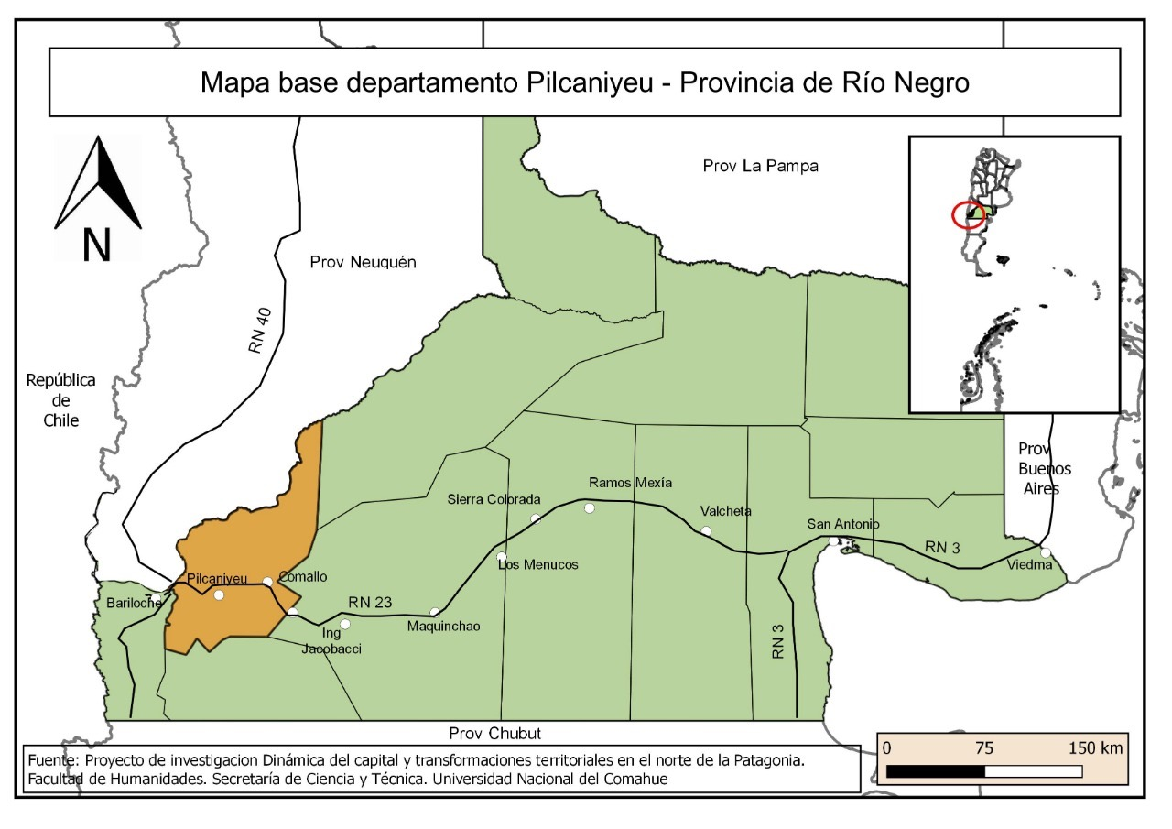
En el departamento Pilcaniyeu la “tierra de negocios” ha sido una constante y para ello, el control de la tierra una necesidad. Las modalidades de acceso a este control revelan matices que imponen los diferentes momentos históricos, en los cuales la acción del Estado ha sido fundamental. De esta manera, la estructura actual de la tenencia de la tierra, aunque demuestra un importante avance en la titularización del parcelario rural, este fenómeno, oculta procesos de apropiaciones fraudulentas, concentración y extranjerización de la tierra que realzan el lugar del departamento en la región. Y en el caso específico de Pilcaniyeu, es el departamento que ocupa a escala provincial el segundo lugar en cantidad de denuncias por las irregularidades en la apropiación de tierras y en la extranjerización de las mismas.
Teniendo en cuenta lo señalado, esta ponencia constituye un trabajo de aproximación al conocimiento de la estructura actual de la tenencia de la tierra en Pilcaniyeu, con el fin de aportar al entendimiento de las transformaciones que se vienen observando en el área y de las tensiones asociadas a las mismas. Para ello, abordamos el análisis del Catastro Rural Provincial cuya información, además de brindar un panorama actual sobre el tema, es una puerta de entrada para comprender el proceso de apropiación de la tierra. Con este fin, hemos triangulado la información catastral con otras provenientes de fuentes oficiales e información de campo. Por tratarse de una investigación en curso presentamos aquí algunos avances sobre la base de una muestra que permite confirmar algunas tendencias sobre los cambios en la configuración socioeconómica del área. En ese contexto, aportamos algunos elementos sobre dos situaciones: una, referida al problema que enfrentan las comunidades mapuches en el proceso de recuperación de tierras; y la otra, referida a la decisión del gobierno provincial como lo es la creación de un “Área Natural Protegida” bajo la categoría Paisaje protegido.

La incorporación del territorio al dominio nacional: la distribución de la tierra
Hacia fines del siglo XIX la incorporación del territorio rionegrino bajo el control del estado nacional derivó en significativos cambios expresados en la reorientación de la organización socioeconómica. La conquista militar de estas tierras fue fundamental para el control político de las mismas y para su puesta al servicio del modelo agroexportador. En este contexto, en la región patagónica y en particular en las extensiones de la actual provincia de Río Negro comienza a desarrollarse una nueva estructura socio-productiva asentada sobre tres pilares fundamentales: la instauración de la propiedad privada, la introducción del ganado lanar y la orientación comercial hacia la exportación (Vecchia; Higuera, 2015).
En estos nuevos procesos, la zona sur rionegrina constituye un buen ejemplo de incorporación al modelo de la época y de funcionalidad territorialidad del mismo. La llamada “desmerinización de la pampa húmeda” realizada con el fin de liberar las tierras pampeanas para la producción vacuna y cerealera, llevó a un progresivo incremento de la ganadería ovina en el sur del país, destinada a la producción de lana para abastecimiento del mercado europeo. En esta reorientación productiva se destaca el área rionegrina por el rápido crecimiento de las existencias ovinas: para 1895, la presencia de este ganado en el territorio de Río Negro ya ascendía al millón de cabezas y diez años después se habían alcanzado los 4.724.844 animales (Bandieri, 2006). Esto sería de fundamental importancia para la zona sur de Río Negro, puesto que marcaría su especialización productiva vigente hasta la actualidad: la ganadería ovina extensiva.
La incorporación de las tierras al dominio nacional implicó que las mismas pasaran a ser “propiedad” del Estado (tierras públicas o fiscales) quedando en la órbita de los gobiernos de la época la capacidad de decidir la nueva configuración social del territorio. Así, sobre la base de un andamiaje jurídico se dio lugar a la legalización de nuevas relaciones respecto de la apropiación y el control de las tierras. Las poblaciones preexistentes, originalmente desplazadas y diseminadas mediante la conquista militar, sufrirían nuevos corrimientos al no ser consideradas para la difusión de diferentes modalidades de adjudicación (ventas y/o adjudicaciones directas, donaciones, derechos de ocupación, arrendamientos) en acuerdo a las leyes instauradas a tal efecto (Ley de Premios Militares, Ley Avellaneda, Ley de Liquidación de tierras, etc.) (Steimbreger, et al, 2015). Estas normativas y la legislación que le fue sucediendo en las primeras décadas del siglo XX, dan cuenta de la nula o escasa atención a la posibilidad de acceso a la tierra por parte de la población cuyas condiciones económicas o étnicas no eran consideradas apropiadas para el proyecto de país vigente.
Al respecto, diferentes estudios (Ruffini, 2009; Bandieri, 2006; Bandieri y Blanco, 2009; Legislatura de Río Negro, 2016) en base a informes y registros de la época, demuestran la orientación del Estado nacional. En este marco, la propiedad privada de grandes extensiones en manos de actores extra-regionales fue un proceso de territorialización que caracterizó a la Patagonia y como tal adquiere entidad en el área rionegrina. Aquí destacan las tierras del actual departamento Pilcaniyeu por encontrarse entre las primeras en ser alcanzadas por el proceso de privatización.
Al igual que lo ocurrido en otras áreas patagónicas, en la zona sur de Río Negro la conformación de grandes propiedades estuvo estrechamente ligada a la presencia de actores extranjeros, en especial de capitales británicos. Tal es el caso de la empresa inglesa creada en 1889, The Argentine Southern Land Company -ASLCo-, que llegó a concentrar una superficie aproximada de 1.300.000 hectáreas, una porción de ellas ubicadas en el área de estudio. Entre los territorios de Río Negro y Chubut esta empresa gestionaba, hacia comienzos del siglo XX, una extensión cercana a las 600.000 hectáreas, subdivida en tres estancias: Leleque (localizada en Chubut) y Maquinchao y Pilcaniyeu en la meseta rionegrina. Este capital mantuvo su presencia en la región durante gran parte del siglo XX y actualmente varias de sus propiedades, entre las que se encuentra la estancia Pilcaniyeu, se encuentran bajo propiedad de la empresa italiana Benetton. En el área de estudio esta empresa mantiene la identificación que recuerda al capital inglés, aunque en su versión en español: “Compañía de Tierras del Sud Argentino” (Catastro Rural-Provincia de Río Negro).
Asimismo, junto a la mencionada empresa de capitales británicos, en el área del actual departamento Pilcaniyeu surgieron otros actores que de diferentes maneras accedieron al control de importantes extensiones. De la revisión de registros cartográficos oficiales elaborados durante las primeras décadas del siglo XX (1920-1930) podemos mencionar a modo de ejemplo, dos propiedades de 6.500 ha cada una: la de Hamann von Heinz y Cia., tierras a su vez arrendadas al señor Huntly Fraser Macdonald; y la de Lahusen y Cia., reconocida sociedad anónima de la época. Otros casos, refieren a concesiones de tierras a particulares, como las consignadas al señor Cecilio Yerio (9.272 ha) o al señor Ricardo Carro Crespo (8.280 ha).
Además de ser ejemplos de las primeras propiedades, estas y otras parcelas dentro del área de estudio son significativas por diferentes razones, entre ellas, sus características naturales que realzan la condición de “grandes propiedades”. Por su ubicación en la franja centro-occidental del departamento sobre la margen derecha del río Limay, forman parte del área de precordillera con mayor presencia de agua y de cobertura vegetal, lo que marca una sustancial diferencia en las condiciones agroecológicas respecto de los dominios de meseta del resto del departamento. Atendiendo a esas condiciones agroecológicas, no parece extraño que las primeras adjudicaciones de tierras se hayan realizado allí, tal como se registra en un mapa del año 1898 (Imagen 1). Pero también destacan por las historias de despojo y humillación hacia la población local, promovidas por los nuevos poseedores quienes no escatimaron medios para consolidar su control.
Sobre algunas de estas y otras propiedades a lo largo del siglo XX se han desarrollado procesos de subdivisión y/o venta a otras personas o sociedades. No obstante, más allá de esos cambios conforman actualmente el sector de mayor tensión en cuanto a la disputas por la tierra. Es precisamente en esta zona donde se registran la mayor cantidad de denuncias y procesos de recuperación de tierras.

Imagen 1. Territorio de Río Negro, año 1898. Distribución de propiedades y concesiones de tierras
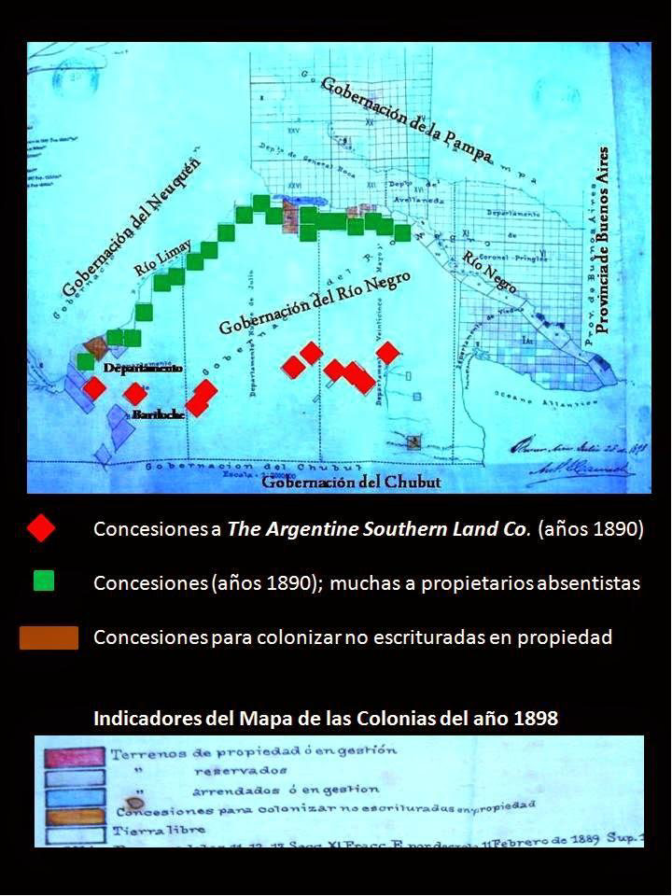
Fuente: Legislatura de la Provincia de Río Negro (2016). “Informe final de la Comisión Investigadora para el Relevamiento de Transferencias de Tierras Rurales en el ámbito de la Provincia de Río Negro (Ley 4744)”.
En relación a la imagen 1, corresponde señalar que los límites departamentales han sido modificados luego de la provincialización del territorio. Interesa particularmente atender al sector identificado como “Departamento de Bariloche”, que en la actualidad contiene a tres departamentos: Bariloche, Ñorquinco y el correspondiente al área de estudio, Pilcaniyeu. No obstante, es clara la ubicación de los parcelamientos, advirtiéndose lo señalado con anterioridad sobre la creación de parcelas en el centro-oeste del área de estudio.
Durante la primera mitad del siglo se irían sumando nuevos parcelamientos y registros de ocupaciones, con la presencia de otros actores que por diferentes medios accedieron a porciones de tierra. Al respecto, en un reciente informe de la Legislatura de Río Negro (2016) se consigna la presencia de comerciantes locales, “bolicheros” y vendedores ambulantes, que en diferentes zonas del territorio comenzaron a apropiar tierras en desmedro de otros actores más vulnerables. “En este sentido, los “bolicheros” basarán su enriquecimiento en el empobrecimiento de los pequeños productores con tenencias precarias a través del endeudamiento y de su criminalización. Esta acumulación originaria habilitó a los “bolicheros” a diversificar sus actividades hacia la producción, expandiendo sus tierras, a partir de la crisis del treinta” (Legislatura de Río Negro, 2016:68).
Cabe destacar en la cita precedente la referencia a la “criminalización”. Este objetivo, basado en denuncias realizadas preferentemente sobre la población más desprotegida, encontraba cabida en los imaginarios sociales del momento en consonancia con la caracterización construida en la época sobre los sectores sociales de mayor precariedad, fundamentalmente pobladores indígenas. La idea del intruso o ladrón, resume a un estereotipo construido y consolidado con el objeto de justificar la liberación de tierras para la creación de un modelo de sociedad. “Los supuestos sobre los sectores marginales -su ignorancia, vagancia, alcoholismo y cuatrerismo- serán utilizados por los sectores “progresistas” para denunciarlos y cercenar su credibilidad respecto de las injusticias e imposiciones que manejan para el intercambio comercial” (Legislatura de Río Negro, 2016:69).
Más allá de los cambios políticos y de legislaciones dicho estereotipo ha sido un factor común en las decisiones gubernamentales del siglo XX. En el informe de la Inspección General de Tierras realizado durante la primera presidencia de Irigoyen, se puede leer: “(…) se han recargado los tonos para apuntar a la idiosincrasia del indio o del poblador autóctono, entregado al vicio, a la indolencia y a su instinto al robo para justificar su despojo y su alejamiento Se le ha perseguido como al guanaco, y ha debido buscar en las apartadas soledades un refugio de vida y reposo” (Legislatura de Río Negro, 2016:71). Unos años después, hacia mediados de la década de 1930, el gobierno nacional promueve otras inspecciones con el fin de resolver irregularidades en las concesiones de tierras y evitar nuevas concentraciones, pero a la vez refuerza la idea de seleccionar a la población que podía acceder a la tierra “(…) para asegurar el progreso étnico, social, político y económico de los territorios (…)” (Legislatura de Río Negro, 2016:74).
Sin duda, el rol del Estado ha sido central en el carácter que adoptó la distribución y la posesión de la tierra rionegrina; un proceso en el cual, según Ruffini (2006), primó la desatención al problema de la tierra, la escasa planificación y la desarticulación de los organismos de ejecución.
En la década de 1950, con la provincialización del territorio, se sumarían normativas tendientes a abordar el llamado “problema de la tierra”. La lentitud de los procesos y los intereses especulativos en el dominio de la tierra (Sili y Li, 2012) pero también, las resistencias a abandonar los estereotipos de otras épocas, han confluido para sostener la precariedad de un amplio sector de la población. Por ello, “los efectos de este proceso histórico apilado, sin resolver y barrido bajo el paso del tiempo emergen en formas de conflictos y demandas hacia el Estado al cual pertenecemos todos” (Legislatura de Río Negro, 2016:77).

La cuestión de la tierra en el marco de la provincialización: nuevas situaciones, viejos problemas
Para la segunda mitad del siglo XX, los cambios políticos y económicos del contexto nacional comienzan a expresarse en el tratamiento de la distribución y situación dominial de la tierra. En el caso de Río Negro, la provincialización del territorio en el año 1957, no implicó necesariamente la solución a las situaciones de injusticia (apropiaciones irregulares con corrimiento de la población original o freno a la concentración y extranjerización de la tierra). No obstante, se advierte un cambio en el abordaje de la cuestión de la tierra a partir de la sanción en 1961 de la ley 279, llamada “Ley de Tierras”.
Sin duda, esta ley (vigente en la actualidad) ha tenido un significativo impacto en las condiciones de la tenencia de la tierra. No obstante, como se verá más adelante, no aportó demasiado para la resolución de los problemas de un actor central en el tema, como lo es la población indígena. Ello forma parte de los debates actuales en la provincia; debates que involucran las concepciones de base, algo sumamente necesario para romper definitivamente con la “sucesión de políticas racistas” del período anterior y el desconocimiento de las poblaciones originarias que esta ley no ha logrado superar.
La ley 279 es explícita en cuanto a los principios que regirán las decisiones sobre las tierras. En su art. 2 define que “(…) se establece como principio fundamental el concepto de que la tierra es un instrumento de producción (…)”; y define entre sus fines “que la tierra sea de propiedad del hombre que la trabaja, siendo asimismo base de su estabilidad económica, fundamento de su progresivo bienestar y garantía de su libertad y dignidad”. Para tal fin, establece la necesidad de regularizar la situación dominial con el objetivo de “facilitar a la mayor cantidad posible de actuales ocupantes de las tierras fiscales, la obtención del título de propiedad, (…)”.
Como era dable esperar, este instrumento legal abrió un nuevo proceso de inspecciones, registros y revisión de casos, para lo cual se emprendió la labor de recuperar y reconstruir la cartografía catastral existente y elaborar la de aquellos sectores hasta el momento no relevados, identificando a las personas vinculadas con cada parcela y la condición de dicha vinculación; esto es, la realización de mensuras para la definición de límites de parcelas y la identificación de las categorías fundamentales de la tenencia: dominio fiscal, propiedad y ocupación. Surgen de esta manera los expedientes que conforman la base del actual catastro provincial.
Una revisión general de los datos contenidos en el catastro permite reconocer entre las décadas de 1960 y 1970 el relevamiento de un poco más del 40% del parcelario rural, destacándose lo producido en los años ’70. Esta producción de información decae en la década de 1980 y toma impulso nuevamente en la de 1990.
En la actualidad el padrón registra para el departamento Pilcaniyeu 460 parcelas entre las que se distribuyen algo más de 1.000.000 ha. De la cantidad total de parcelas el 75% se encuentran bajo la condición de propiedad privada.
La información contenida en el Cuadro 1 sintetiza algunas generalidades sobre la tenencia de la tierra que no revelan demasiadas diferencias respecto de otras estructuras de la región. No obstante, cabe destacar algunos datos que vinculados a otras fuentes de información hacen a situaciones de cambio en el control de tierras.
En primer lugar, la diferencia entre el total de parcelas (460) y el total de las categorías de tenencia (423) se debe a que en todos los intervalos de superficie se registran propietarios con más de una parcela. Aunque no impactan por las extensiones involucradas interesa destacar el extremo de menores superficies (hasta las 500 ha) donde se encuentran numerosas parcelas de reciente inscripción catastral. En varios casos corresponden a personas sin trayectoria en el lugar y la localización se da en un área donde se reconoce un importante proceso de subdivisión y compra de tierras con fines diferentes al tradicional aprovechamiento ganadero; por ejemplo, en el área de Villa Llanquín entre el río Limay y el arroyo Pichi Leufú. Resulta claro que esto no se enmarca en los procesos tradicionales de concentración de tierras, pero la información apunta a confirmar el proceso que señalan los pobladores locales en cuanto al cambio de objetivos de algunas inversiones, por lo general asociadas al uso turístico.

Cuadro 1. Departamento Pilcaniyeu. Parcelas y categoría de tenencia según escala de superficie
parcelas-tenencia  escala superficie | Parcelas |  | categoría de tenencia (cantidad)
 | cantidad | superficie (ha) | propietarios | fiscal | ocupantes
< 100 | 85 | 2.095,28 | 35 | 26 | 5
100-500 | 88 | 23.360,48 | 55 | 23 | 6
500,1-1.000 | 72 | 53.804,17 | 55 | 9 | 4
1.000,1-2.500 | 99 | 160.107,47 | 74 | 17 | 4
2.500,1-5.000 | 73 | 254.254,73 | 58 | 9 | 4
5.000,1-10.000 | 25 | 170.322,47 | 16 | 7
10.000-21.000 | 14 | 173.725,58 | 11 | 2
46.000-76.000 | 4 | 222.097,27 | 3
Totales | 460 | 1.059.767,45 | 307 | 93 | 23
Fuente: elaboración propia en base al Catastro Rural de la Provincia de Río Negro, 2018-2019.

En el otro extremo de la escala se advierte con claridad la concentración de tierras. Las propiedades que se encuentran en el intervalo de mayor superficie, por la sola cuantía de cada parcela ya forman parte de lo que se reconoce como grandes propiedades. Pero al indagar sobre quiénes son sus propietarios se sabe que todos registran más de una parcela en propiedad, en ese o en otros intervalos de superficie. Precisamente, en el último intervalo un propietario posee dos de las cuatro parcelas registradas, con un total de 95.960 ha. Se trata de una sociedad anónima que además controla parcelas ubicadas en otros intervalos (algo más de 13.000 ha), lo cual la ubica como la mayor poseedora de tierras del departamento.
Cuadro 2. Departamento Pilcaniyeu. Primeras cinco propiedades según superficie concentrada
Propietario | cantidad de parcelas | superficie ha
Argovis S.A. | 6 | 109.165
Ganadera Comallo S.A. | 5 | 82.614
María Sofía S.A. | 2 | 54.652
Cía.de Tierras del Sud Arg. S.A. | 12 | 49.694
Inversora Roland S.A. | 7 | 33.178
Total | 32 | 329.303
Fuente: elaboración propia en base al Catastro Rural de la Provincia de Río Negro, 2018-2019.
La fuente catastral permite reconocer otros casos de sumatoria de parcelas en propiedad donde comienzan a predominar los particulares por sobre las personas jurídicas. Cabe señalar, que a partir de la triangulación de datos surgen algunos indicios de vinculaciones de índole social o económica, que están pendientes de indagación y que podrían ser elementos de análisis relacionados con la gestión unificada de propiedades.
Otro aspecto que surge de la información analizada es el estado de las superficies fiscales, cuya disminución se acelera hacia fines del siglo XX. Cabe señalar que al momento de iniciarse este proceso las tierras fiscales tenían una fuerte incidencia sobre la superficie total de la provincia, que en algunas áreas llegaba a superar el 50% de la misma. Ello era factor común a lo largo de toda la línea sur rionegrina y como tal involucraba al área de estudio.
A la fecha, el 12%, cerca de 132.000 ha de las tierras del departamento son tierras de dominio público nacional y provincial; correspondiéndole al fisco de la provincia la mayor proporción: el 91% de las tierras fiscales.
Como se señaló, el estado actual de las superficies fiscales deviene de la aplicación de la ley 279, que aunque de forma lenta generó un progresivo descenso de las mismas. Pero más que el cambio en la cantidad, lo que confirma este proceso es que la anterior incidencia del dominio fiscal no significaba la existencia de un “vacío poblacional”, ya que junto a las propiedades existentes, la mayor parte de las tierras se encontraban en posesión de un heterogéneo conjunto de ocupantes, con diferentes historias de acceso y uso de la tierra. Por ello, a los efectos de lograr una aproximación a este proceso de cambio en las condiciones de tenencia se ha trabajado con una muestra de las actuales parcelas en propiedad (186 de 460) constatando y cruzando datos de fichas y planos catastrales e información de campo.
Las 186 propiedades seleccionadas en la muestra reúnen aproximadamente 304.000 ha y en esta primera aproximación interesa distinguir a dos grupos de propietarios/as.
Por una parte, se encuentra un conjunto de 98 parcelas que ocupan en total 156.800 ha (51% de la muestra) distribuidas en diferentes zonas del departamento, tanto en los dominios de meseta como de precordillera. La posesión de dichas parcelas corresponde a personas que en los registros originales figuran mayoritariamente como “ocupantes” y en menor cuantía, como “adjudicatarios”. La primera y más rápida confirmación de ello se encuentra al cruzar los datos de los planos catastrales con los de las fichas de inscripción del dominio. En éstas, es común que una parcela cuyo dominio data de los años ’80 o ´90 mantenga un plano de referencia realizado diez o veinte años antes (fecha consignada como “de alta”) y donde el actual propietario figura con la categoría de “ocupante”. Es bastante frecuente que esos planos registren más de una parcela delimitada y por ello, también es habitual que se consigne el mismo plano para diferentes propiedades.
La planilla 1, que se muestra a continuación, se extrajo de uno de los planos catastrales analizados en la muestra y remite a tierras localizadas en el paraje Cerro Alto, sobre la ribera del Arroyo Pichi Leufú. La inscripción data del año 1990 registrando como propietario el “Fisco de la Provincia”. La identificación de los ocupantes se remite para la gran mayoría a expedientes de la década de 1960. De la comparación de esta información con la del catastro actual se sabe que las 16 parcelas están registradas como “propiedad privada”. Asimismo, esta comparación develó otro tipo de dato: 5 de las 16 parcelas se hallan en propiedad de personas que no figuran en la planilla como “ocupantes” y cuyos registros de dominio datan del año 2004 y posteriores. Precisamente, estos son ejemplos de los casos que conforman el otro grupo de propietarios.
Se trata de la presencia de propiedades cuyos titulares no aparecen consignados en antiguos expedientes, correspondiendo en la muestra a 88 parcelas que reúnen 147.160 ha. Al revisar los planos catastrales de estas propiedades se advierte para una buena parte del grupo, que las parcelas en cuestión registraban como ocupante a otra persona, lo cual da cuenta que ha mediado algún proceso de transferencia de la posesión de la tierra. De algunos de estos propietarios se tienen indicios que permitirán inferir vínculos con antiguos poseedores, pero están aquellos que son claramente nuevos en el área, sin vínculos reconocidos y de reciente registro tal como confirma el ejemplo anterior.
Cabe remarcar que la reciente inscripción de estas propiedades surgió como un rasgo significativo dentro de la muestra: el 70%, esto es 62 de las 88 propiedades, registran la inscripción del dominio a partir del año 2000. Esta información toma más entidad al vincularla con la localización de estas parcelas, las cuales en su gran mayoría se encuentran en la zona centro-oeste del área de estudio.

Planilla 1: Prov. de Río Negro, departamento Pilcaniyeu. Detalle del Plano catastral DUP-3279 (19/01/90). Sección V, parte de lotes 77, 78, 83 y 84
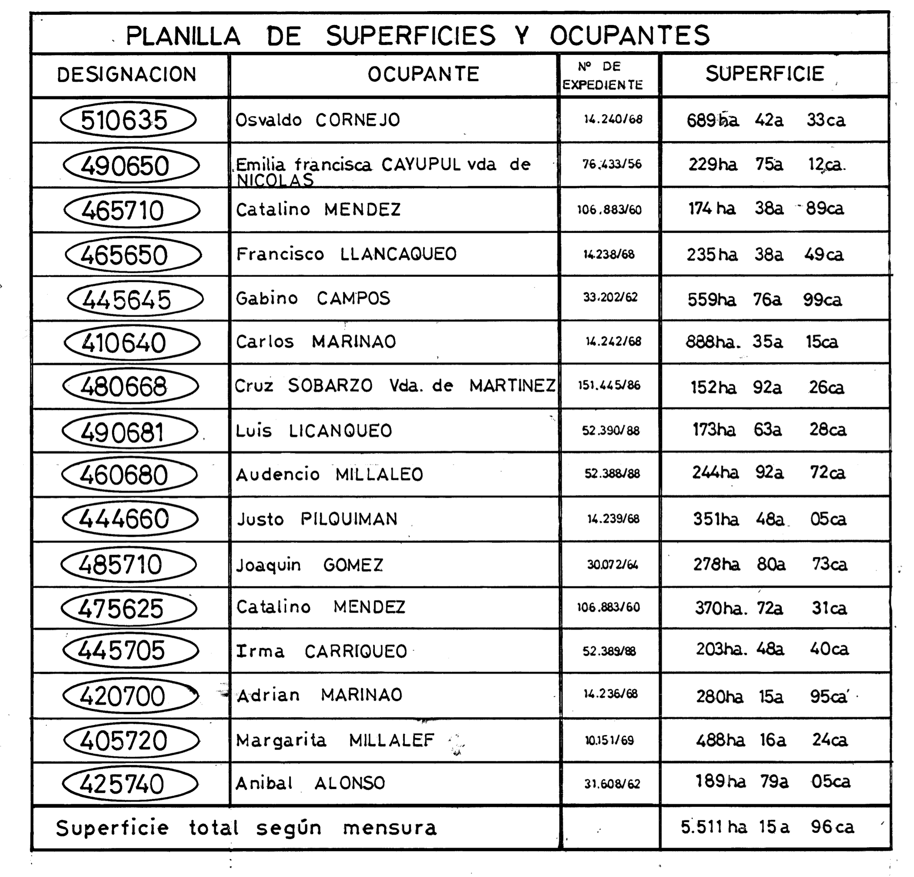
Fuente: Catastro Rural de la Provincia de Río Negro, 2018-2019.

Como se comentó en páginas anteriores, esta zona posee condiciones naturales que la alejan de los rasgos dominantes del área de meseta. Las tierras, en gran parte localizadas en el área de precordillera, poseen las mejores condiciones en cuanto a la existencia de componentes naturales, en especial, la presencia de cursos de agua permanente y mallines. Estos sectores suelen registrar un significativo incremento de la productividad de especies palatables, estimándose en el caso de los mallines una producción que por unidad de superficie “es en promedio 10 a 20 veces mayor que en la estepa circundante (Bonvissuto y Somlo, 1998)” (López, et al, 2005:164, en Vecchia-Higuera).
Pero a su vez, estas mismas condiciones dan lugar a rasgos paisajísticos que están en la mira de diferentes capitales en pos de la apropiación y valorización de la tierra con un objetivo diferente al de la producción ganadera. En trabajos anteriores se pudo confirmar que este proceso instalado en el área andina desde la década de 1990, se difundió a zonas aledañas entre las que se encuentra el área de estudio, imponiendo un nuevo carácter a la disputa por la tierra. De esta manera, la franja centro-occidental del departamento Pilcaniyeu, por ejemplo, el área de Villa Llanquín, toda la zona ribereña del río Limay, del arroyo Pichi Leufu “(…) son objeto de otras intencionalidades; entre ellas, la especulación inmobiliaria, la instalación de segundas residencias, la actividad turística” (Steimbreger et al, 2016).
De indagaciones en campo realizadas en el año 2015 surgen algunas voces de la zona que demuestran que la presión por la posesión de la tierra encuentra oportunidades en un marco de fuertes restricciones económicas e incertidumbre de los productores locales,

“Se habla del problema actual por el que están atravesando los productores, 7 años continuados de sequía, las cenizas y ahora los aludes. Con la misma cantidad de socios, en el año 2010 se produjeron 40.000 kilos de lana, y hoy apenas 12.000. En la nevada del 84 se perdieron muchos animales, pero los campos quedaron regados y se pudieron trabajar después. Hoy, la situación es diferente” (presidenta de la Cooperativa Agrícola Ganadera Amulein Com Ltda).
“En la actualidad en Pichi Leufu hay unos 40 productores y en la década del 70 había unos 60 productores (…) Furlán compró un campo (…) la Estancia de Máxima [Zorreguieta] le compro el campo a 4 productores (…) el campo de Millape lo compró el propietario del Restaurant El Patacón de Bariloche. Hay varios casos de gente que viene compra el campo y se van, son campos vacíos. A mi vecino le compraron el campo un tal Graña y se fueron, lo dejaron vacío, sólo lo compran con ideas especulativas, con otros fines. (…) En Villa Llanquin hay más venta de campos” (Productor Cooperativa Peumayén).

Sin duda, la aparición de este conjunto de nuevos propietarios abre la necesidad de una indagación más profunda sobre los orígenes y motivos de su presencia en el área. Por lo pronto, la información de diferentes fuentes advierte sobre el dinamismo que adquirió el mercado de tierras, confirmando las transformaciones que se vienen produciendo en la configuración socio-productiva de la zona. Ese dinamismo se da en el marco de una creciente complejidad para la cual confluyen diferentes actores, lógicas de reproducción y formas de territorialización. Así, junto a la presión del capital y las decisiones gubernamentales están las resistencias de la población local; todas expresan una diversidad de situaciones pero todas con una clave común: el control de la tierra.

El pueblo mapuche y la lucha por la recuperación de sus tierras
En ese contexto se inscribe el proceso de recuperación de tierras que han encarado antiguos pobladores mapuches y sus descendientes, pertenecientes o no a las comunidades del área. Cabe señalar que en la provincia de Río Negro aun cuando existe reconocimiento de las comunidades y de sus derechos, en especial el de la posesión de la tierra (ley 2287/88), estos han sido sistemáticamente desconocidos, tal como se reconoce en el trabajo de relevamiento de casos iniciado por la Legislatura de Río Negro en el año 2012. Al respecto, hasta el año 2015 se registraron 126 denuncias de ventas, transferencias, otorgamientos de permisos de ocupación, etc. a diferentes personas y sociedades en perjuicio de los pobladores de esas tierras. Se reconoce además que parte de esas apropiaciones o entregas indebidas de tierras se han dado sobre “territorios de comunidades indígenas”. De estas 126 denuncias, el 69,5% se concentran en los departamentos de Bariloche, Pilcaniyeu y Ñorquinco, en particular, el área de estudio ocupa el segundo lugar con un total de 20 denuncias, la mayoría localizadas en la franja centro-occidental del departamento.
Pero además, este problema alcanza una mayor complejidad en provincia de Río Negro con un elemento adicional provocado por las contradicciones de orden jurídico que emanan fundamentalmente, de las leyes 279 y 2287. Si bien, por una parte se habla de “territorio comunitario”, por otra no existe reconocimiento de “propiedad comunitaria”, de allí que las demandas son de tipo individual. Ello encuentra explicación en el hecho de que “(…) La amplia mayoría de la población mapuche es invisibilizada a través de la aplicación de la Ley General de Tierras N° 279 que homogeneiza su situación con la del resto de los denominados “fiscaleros” (Legislatura de Río Negro, 2016; pp.103-104). El sostenimiento de esta situación contradice los avances en materia del reconocimiento constitucional sobre la preexistencia del pueblo mapuche, promoviendo una sucesión de conflictos “entre particulares” con la consecuente dispersión de esfuerzos de parte de los integrantes de las comunidades y la fragmentación de los territorios demandados.
Algunas de estas situaciones, que a su vez forman parte de las denuncias antes mencionadas, se han encontrado en parcelas que componen la muestra analizada en esta presentación. En ocasiones refieren a situaciones ya judicializadas que se consignan en las fichas de dominio con la denominación “en cámara de apelaciones”. Valen a modo ejemplo dos casos: una entre varias de las propiedades a nombre de Máxima Zorrreguieta (Reino de Holanda); y otra, también entre varias, de la sociedad Inversora Roland SA (capitales suizos), ambas de posesión original correspondiente a población mapuche.

Territorios locales en pugna: el caso, Paisaje protegido río Limay
La reacción de habitantes y vecinos de la zona (Villa Llanquín, Dina Huapi y Bariloche) en 1995, ante un proyecto de instalación de la represa hidroeléctrica Segunda Angostura sobre el río Limay, impidió, por un lado, que se produzca la alteración del paisaje y la biodiversidad a través de la inundación de tierras, y por el otro el impacto sociocultural requerido con la reubicación de los habitantes del lugar. “Frente a este proyecto vivido como una amenaza externa a la historia y tradiciones de vida de los lugareños, se llevó a cabo una movilización masiva en defensa de la región que se conoce como “Abrazo al Limay” (Plan de gestión PPRL, 2017).
Como producto de esta movilización, el gobierno de la provincia de Río Negro decidió declarar la zona como área protegida mediante la Ley Provincial 2946/96, bajo la administración del Consejo de Ecología y Medio Ambiente de la Provincia, Servicio de Áreas Protegidas. Se crea así el área protegida Paisaje protegido río Limay con una superficie de 15.650 ha, con una pospuesta de expansión a 50.000 ha en el plan de gestión del área (op. cit, 2017), con el objetivo de preservar el paisaje y conservar un sector del ecosistema fluvial determinado por el río Limay. Cabe mencionar que linda en toda su extensión con el Parque Nacional Nahuel Huapi, creado en 1934.
Este límite con el Parque no constituye un dato menor ya que implica la unión de grandes superficies destinadas a la conservación, con un alto grado de integridad ecológica y permite una alta conectividad de hábitats. Asimismo, el PPRL funciona como un área de amortiguación para el Parque Nacional aportando ecosistemas que están poco representados en el PNNH como son el ecotono bosque-estepa y sobre todo la estepa Patagonia.
Ambas áreas protegidas, nacional y provincial, conforman la Reserva de Biosfera Andino Norpatagónica (creada por UNESCO en 2007 por solicitud de los gobiernos de las provincias de Río Negro y Chubut, así como también por la Administración de Parques Nacionales y el Instituto de tecnología agropecuaria). Su objeto de creación es preservar la integridad ambiental de los ecosistemas, consolidando un uso sustentable de los recursos dentro y fuera de las áreas protegidas. Ello mediante un manejo jurisdiccionalmente articulado que provea bienes y servicios de mejor calidad para el bienestar de las comunidades locales.
Este gran territorio protegido que se extiende al país vecino transformándose en binacional, abarca una superficie de 4,5 millones de ha. aproximadamente e incluye diez parques nacionales.
Ahora bien, más allá de la mirada institucional, desde una mirada territorial podemos observar que la denominación de “reserva” despoja del análisis la categoría “lugar”, como el intermedio entre el mundo y el individuo, en términos de Santos (1996); transformando de este modo un territorio específico en algo de carácter “universal”, es decir, de toda la humanidad. Las Reservas de Biósfera se convierten en fracciones territoriales sin espacio y sin tiempo. Donde los conflictos que se generan en torno a la explotación y al acceso de los recursos, señalan quienes quedan excluidos del territorio (Laurin, 2015).
La noción “universal” está asociada a naturaleza como noción sin territorio, sin tiempo, homogenizadora, transfronteriza que ha instalado conceptos que reemplazarían como tendencia el lugar por lo global; el hombre sociedad por humanidad; el territorio por reserva; lo local por medioambiente. La creación de nuevas territorialidades superpuestas a las fronteras, generando una superposición de territorialidades múltiples en territorios nacionales y binacionales, como nuevas formas de apropiación de la naturaleza (op. cit., 2015)
Múltiples territorios que coexisten en un mismo territorio: distintas jurisdicciones, distintos dominios… tienden a la conservación de la naturaleza en pos de su mercantilización a largo plazo?

Algunos comentarios finales
El área de estudio no queda exenta de la realidad de norpatagonia donde se han cristalizado la situación de concentración y extranjerización de la tierra, pero donde además aparecen signos de una amenazante exclusión. A la vez se registran, nuevas modalidades en la valoración de la tierra y de los llamados recursos naturales con una preeminencia del valor paisajístico, forjando un proceso de subdivisión y compra de tierras por parte de grandes capitales regionales y extraregionales con fines vinculados al uso turístico y residencial; posicionando el área como un lugar estratégico.
El trabajo de campo y el análisis del catastro confirman la permanencia de diferentes racionalidades (empresariales, campesinas e indígenas) que aún persisten en la construcción de los territorios. Para el pueblo mapuche urge la definición de legislaciones y políticas públicas que garanticen su existencia, pero en condiciones diferentes. En un contexto de fuerte presión del capital se impone el desafío históricamente desatendido: la ruptura del círculo vicioso de pobreza, subsistencia y amenaza de exclusión.
Las relaciones socioproductivas que dinamizan el territorio con diversas formas de apropiación y uso, como el ganadero, el turístico y residencial, indican entonces la necesidad de políticas públicas inclusivas de los diversos actores para fomentar territorios rurales con oportunidades para la tierra de trabajo.

Bibliografía
Bandieri, Susana (2006) “Del discurso poblador a la praxis latifundista: la distribución de la tierra publica en la Patagonia”. En: Mundo Agrario. Revista de Estudios Rurales Nº 11, primer semestre. CEHR-UNP. Versión electrónica.
Gobierno de la provincia de Río Negro (2017). Plan de Gestión del Paisaje Protegido Río Limay. San Carlos de Bariloche. Río Negro. Argentina.
Laurin, Alicia (2015) Los territorios universales del siglo XXI: nueva categoría de la espacialidad (do)minada. Geopolítica(s) vol. 6, núm. 1, 83-106 http://dx.doi.org/10.5209/rev_GEOP.2015.v6.n1.47432. ISSN: 2172-3958
Legislatura de la Provincia de Río Negro - UNRN (2016) “Informe Final” de la Comisión Investigadora para el Relevamiento de Transferencias de Tierras Rurales en el ámbito de la Provincia de Río Negro (Ley 4744). Versión digital.
López, Carlos; Gaitán, Juan; Siffredi, Guillermo, Luis; Ayesa, Javier; Umaña, Fernando; Lagorio, Paula. (2005). “Desarrollo de un sistema de información geográfico (SIG) como herramienta para la planificación y manejo del pastoreo en mallines del departamento de Pilcaniyeu, Río Negro”. En: Revista Científica Agropecuaria 9(2):163-171. Facultad de Ciencias Agropecuarias – UNER.
Ministerio de Economía. Provincia de Río Negro (2018-2019) Catastro Río Negro. Viedma. Disponible en: catastro.rionegro.gov.ar
Rossini, Rosa Ester (2009) “A produção do novo espaço rural: pressupostos gerais para a compreensão dos conflitos sociais no campo”. En: Campo-território. Revista de geografia agrária, Vol. 4, Nº 8.
Sili, Marcelo; Li, Sebastián (2012) “Las tierras fiscales en la Patagonia: un viejo problema irresuelto”. En: Revista Huellas N° 16. ISSN 0329-0573.
Steimbreger, Norma; Kreiter, Analia, Vecchia, Teresa e Higuera, Lorena (2016). Transformaciones recientes en la configuración territorial del Departamento Pilcaniyeu (Río Negro). Nuevas formas de valorización de la tierra. V Congreso Nacional de Geografía de Universidades Públicas. Universidad Nacional del Comahue.
Van Dam, Chris (2000) “La tenencia de la tierra en América Latina. El estado del arte de la discusión en la región”. En: Cuadernos del PIEA N° 12. IIHES-FCE, UBA. Buenos Aires.
Vecchia, M. Teresa; Higuera, Lorena (2015) “Organización del territorio y formas de resistencias en áreas campesinas”. En Peretti, Gustavo; Gómez, Nestor J.; Finelli, Norma Tendencias y desafíos de la Geografía en el siglo XXI. X Jornadas de Investigación en Geografía. Pp. 270-290. Universidad Nacional del Litoral. Santa Fe, 2015. E-book, ISBN 978-987-692-060-5

Este trabajo presenta resultados del proyecto de investigación “Dinámica actual del capital y transformaciones territoriales en el norte de la Patagonia”, dirigido por la Esp. Analía Kreiter, Departamento de Geografía, Facultad de Humanidades, Universidad Nacional del Comahue.
En 1991, la firma adquirió 900.000 has en la Patagonia (distribuidas en las provincias de Neuquén, Río Negro, Chubut y Santa Cruz) y en otras áreas de Buenos Aires. Concentra así el 9% de las mejores tierras de la Patagonia.
“(…) con su característico desprecio hacia la raza aborigen han aprovechado la concesión para hacer mensurar ocho leguas en lugar de seis, (…) Que no es tampoco la primera oportunidad que el aborigen se ve avasallado, ya en esta misma zona en oportunidad anterior, la policía procedió al desalojo arrojando las personas a tirones como si fueran bultos y quemando sus poblaciones, para entregar esas tierras al Sr Cecilio Yerio (…)” (AHPRN, MA 1940, exp 128069, fj 4). “(…) en el pasado mes de Abril hubo que dar intervención al Jefe Agrupación Militar Bariloche, a fin de terminar con los atropellos de que eran víctimas los pacíficos pobladores, por la policía de Paso Chacabuco, instrumentos dóciles en manos del capital extranjero, dedicándose a desalojar por su cuenta y riesgo a los pobladores para hacer entrega de las tierras a los mencionados Sres Krause residentes alemanes” (AHPRN, MA 1940, exp 128069, fj 3). Ambas citas corresponden al Informe de la Legislatura de Río Negro, 2016:182.
La ley 279 “(…) que regula uno de los puntos más controversiales de la demanda indígena -las tierras- no considera a los pobladores de las tierras fiscales en términos étnicos, aunque sí construye una imagen subalterna. La ley exige demostrar moralidad, idoneidad y capacidad técnica, tres conceptos que se asocian por contraposición dentro de la narrativa hegemónica a barbarie, incapacidad y atraso en términos del ideal desarrollista” (Legislatura de Río Negro, 2016:101).
La superficie bajo dominio del Estado nacional se encuentra fundamentalmente asociada a la presencia de las represas hidroeléctricas sobre el río Limay y sus respectivos embalses (Piedra del Águila y Alicurá).
Sobre la base de un análisis general del catastro provincial e información de campo, la muestra refiere al conjunto de parcelas de las cuales, hasta el momento, se logró una indagación detallada.
“Se identifica con el vocablo mapuche mallín a los “ambientes de relieve plano-cóncavos, en posiciones relativamente bajas del paisaje y que reciben aportes de agua superficiales o sub-superficiales” (López, C.R. et al, 2005:164). Esta mayor presencia de humedad favorece el desarrollo de suelos azonales con aumento de la variedad y la cobertura vegetal.
El informe realizado en base al trabajo de los primeros años de relevamiento, es explícito en relación al accionar irregular en la distribución de la tierra por parte de organismos gubernamentales, en particular de la Dirección de Tierras y Colonización.

